Una empresa desea diseñar una base de datos para almacenar en ella toda la información generada en cada uno de los proyectos que ésta realiza. “De cada uno de los proyectos realizados interesa almacenar el código, descripción, cuantía del proyecto, fecha de inicio y fecha de fin. Los proyectos son realizados por clientes de los que se desea guardar el código, teléfono, domicilio y razón social. Un cliente puede realizar varios proyectos, pero un solo proyecto es realizado por un único cliente. En los proyectos participan colaboradores de los que se dispone la siguiente información: nif, nombre, domicilio, teléfono, banco y número de cuenta. Un colaborador puede participar en varios proyectos. Los proyectos son realizados por uno o más colaboradores. Los colaboradores de los proyectos reciben pagos. De los pagos realizados se quiere guardar el número de pago, concepto, cantidad y fecha de pago. También interesa almacenar los diferentes tipos de pagos que puede realizar la empresa. De cada uno de los tipos de pagos se desea guardar el código y descripción. Un tipo de pago puede pertenecer a varios pagos”.

Ejercicio 2 Proyectos Realizados
1. Identificar las Entidades, atributos y clave primaria.
CLIENTE: (CODIGO_CLI (PK), TELF, DOMICILIO y RAZ_SOC.).
PROYECTO: (CODIGO_PRO (PK), DESCRIP_PRO, CANT, FEC_INI, FEC_FIN).
COLABORADOR: (CI_COL (PK), NOMBRE, DOMICILIO, TELF, BANCO, NUM_CUE).
PAGO: (CODIGO_PAG (PK), CONCEPTO, CANT, FEC_PAG).
TIPO_PAGO: (CODIGO_TIP (PK), DESCRIP_TIP).

2. establecer la cardinalidad entre las entidades.

3. Realizar el Diagrama Entidad Relación.
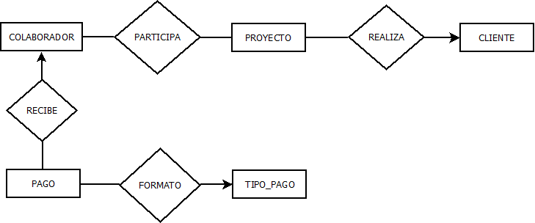

4. Realizar el Esquema de Integridad Referencial.
CLIENTE: (CODIGO_CLI (PK), TELF, DOMICILIO y RAZ_SOC.).
PROYECTO: (CODIGO_PRO (PK), DESCRIP_PRO, CANT, FEC_INI, FEC_FIN y CODIGO_CLI (FK).).
PARTICIPAN: (CODIGO_PAR (PK), CI_COL (FK) y CODIGO_PRO (FK).).
COLABORADOR: (CI_COL (PK), NOMBRE, DOMICILIO, TELF, BANCO, NUM_CUE).
PAGO: (CODIGO_PAG (PK), CONCEPTO, CANT, FEC_PAG, CI_COL (FK), CODIGO_TIP (PK).).
TIPO_PAGO: (CODIGO_TIP (PK), DESCRIP_TIP).

5. Representar en forma de tablas el esquema de integridad referencial
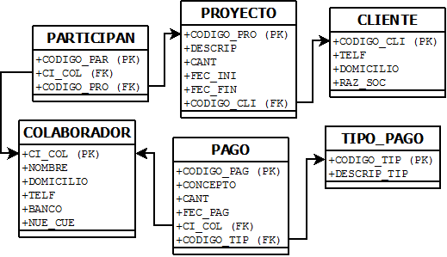
6. Realizar el Diccionario de Datos

